Cine Club Universitario

La Linterna Mágica

Centro de Estudios Regionales

Circulo de la Prensa - Mendoza 240

Martes 23 de Marzo 2020

21.00 hs.

Ciclo Ciclo: Por Amor al Humor de Carlitos Chaplin

Ficha Técnica

Título Original: “The Kid”

Director: Charles Chaplin

Producción: FNP

País: USA

Año: 1921

Género: Comedia/ Drama

Duración: 68 min

Idioma: -

Sinopsis
Una mujer de escasos recursos (Edna Purviance), ha tenido un hijo siendo soltera, y al sentirse abandonada por el padre del niño, decide también ella abandonar al bebé, con la esperanza de que una familia rica lo adopte. Pero el pequeño terminará en manos de un vagabundo (Charles Chaplin), quien pronto se encariñará con él y decidirá sacarlo adelante como sea. Cuando el niño, llamado ahora John (Jackie Coogan) llega a los cinco años, la lucha por la supervivencia y por permanecer juntos será toda una aventura.

Critica:

En la crítica que respecta a esta película, es sin duda una de las que más me han gustado de Charles Chaplin tanto como actor, como de director.

Es grandioso ver como una persona que vive en la miseria es capaz de dar un cariño enorme a un niño huérfano al que nadie quiere.

Consta de 51 minutos que te da una lección de cine y de humanidad increíble.

Sin duda, me quedo alucinado de las cosas que aprendes del cine clásico del cual carece mucho el de ahora.

Las interpretaciones son magnificas, ver como con simples gestos te demuestran claramente lo que piensan y sienten.

Es maravilloso observar estas películas en blanco y negro y sin sonido, una verdadera experiencia que todos deberíamos disfrutar.

La historia es pura ternura, también han escogido a un niño (Jackie Coogan) que realmente interpreta muy bien su papel y te atrapa desde el primer momento.

La miseria con la cual viven es una crítica total a la sociedad con la cual han vivido muchas personas y lo que han tenido que sufrir e ingeniar para sobrevivir.

Todas las escenas son brillantes, desde que le da el biberón mientras llora, cuando se ponen a trabajar rompiendo y reparando cristales, la limpieza, higiene y aseo que tienen entre ellos pese a la pobreza que carecen, la autonomía del niño a una edad temprana y hasta el vínculo afectivo creado entre los dos el cual afecta al espectador una vez son separados… en definitiva, todo.

El Chico de Charles Chaplin es una de las películas más bellas que he visto hasta la fecha, la cual te transmite toda clase de sentimientos y como bien dijeron en otra crítica que leí, «una vez terminada la película tienes la sensación de que ha pasado un ángel» y es cierto, porque una vez acabada sabes que has visto una película diferente a las películas que estamos acostumbrados a ver.

Pasionporelcine.net

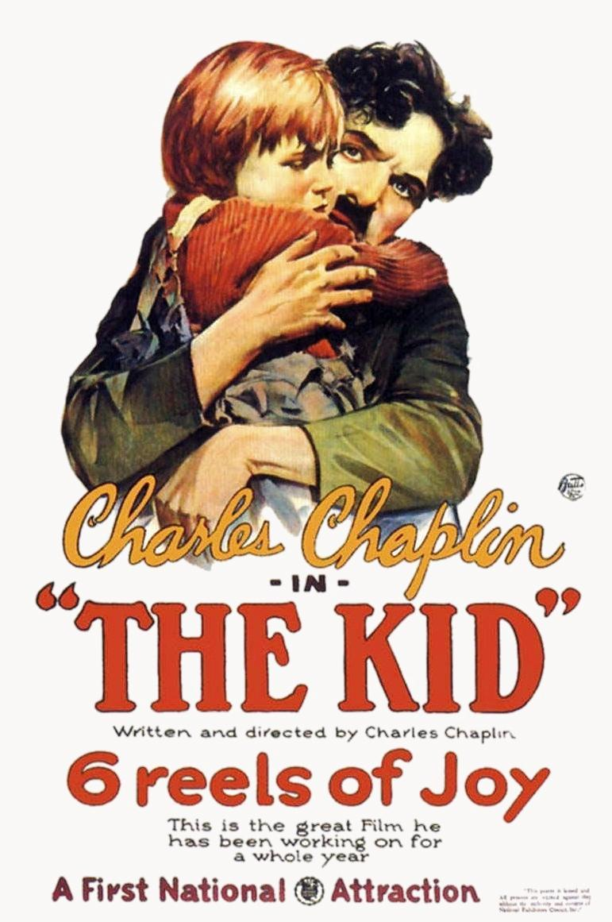

AUSPICIAN “La Linterna Mágica”:

Circulo de la Prensa

